Паспорт развивающей предметно – пространственной среды
2- ой группы раннего возраста №2
Паспорт развивающей предметно-пространственной среды разработан на основе ФГОС ДО, основной образовательной программы дошкольного образования «От рождения до школы» и возрастных особенностей детей дошкольного возраста.
Основные требования к организации среды
Развивающая предметно-пространственная среда группы соответствует требованиям:
- Содержательно-насыщенная, развивающая
- Трансформируемая
- Полифункциональная
- Вариативная
- Доступная
- Безопасная
- Здоровьесберегающая
- Эстетически-привлекательная

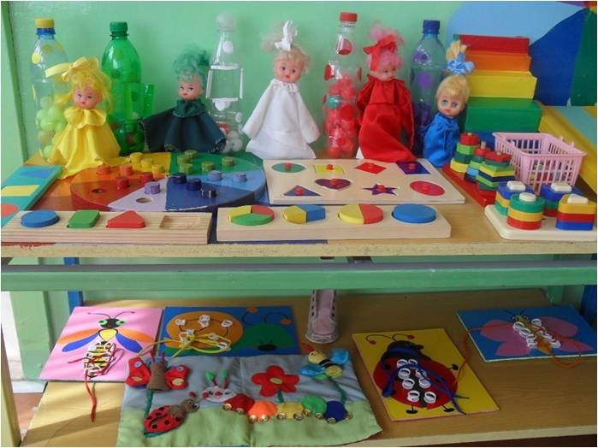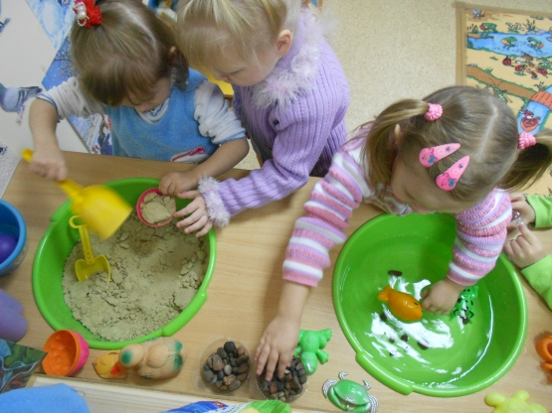

Центры активности
Центры и уголки | Наполняемость центров
Познавательно - исследовательский центр
Центр математики и сенсорного развития | Материалы по сенсорному развитию: пирамидки разной величины, коробочки-вкладыши. Плоскостные сенсорные эталоны, цилиндрики-вкладыши, рамки-вкладыши, геометрические головоломки, настенные панно для обогащения сенсорных представлений, развития мелкой моторики рук (шнуровка, застежки, липучки и т.п.), мягкие пазлы, шнуровки, настольно-печатные игры, логические блоки Дьенеша, игра лото, парные картинки, крупная пластиковая мозаика, наборы разрезных картинок
Центр науки и естествознания
Уголок природы | растения — с красивыми крупными листьями, четко просматриваемой структурой строения, цветущие (фикус, бальзамин, герань, гибискус и др.); пейзажи по времени года.
Центр песка и воды  Уголок экспериментирования | Специально оборудованный столик для экспериментирования с водой и песком — вода кипяченая, песок прокален в духовом шкафу; ведерки, совочки, формы для песка, плавающие игрушки, чашки для переливания воды.
Речевой центр
Книжный уголок | полки с книгами (по 5-6 прочитанных и 1-2 новые). Все материалы периодически обновляются. Тематические альбомы по временам года, праздники, семья и др.
Центр изобразительного искусства
Творческая мастерская | Глина, тесто для лепки. Краски: гуашевые, пальчиковые; цветные восковые мелки; кисточки толстые беличьи, колонковые; бумага разного формата для индивидуального рисования и совместного творчества; наличие места на стене для творчества детей (доска для рисования мелом, восковыми мелками); поролоновые губки-штампы, тканевые салфетки для рук, пластилин, доски для работы с пластилином, иллюстрации сказок, репродукции и игрушки росписи народных промыслов (дымковская, богородская, матрешки).
Центр сюжетно — ролевых игр
Игровой уголок | Атрибуты для сюжетных ролевых игровых действий с куклами: куклы, кукольные одежда и мебель, коляски для кукол, посуда, расчески, щетки, тазик для купания, мочалки, полотенце, разнообразные резиновые игрушки; атрибуты для игры «Больница»; машинки средних и малых размеров, кубики,
Центр для театрализованных (драматических) игр
Уголок для театрализованных (драматических) игр | Коврограф (фланелеграф), картинки, в том числе объёмные для конусного театра; игрушки для пальчикового театра, бибабо, фетровые персонажи для фланелеграфа; ширма (которая выступает и декорацией-фоном, и занавесом); маленькая ширма для настольного театра, реквизит (мягкие и резиновые игрушки, и пр.); маски; костюмы; книги по сказкам; фонотека; театр картинок, настольный плоскостной театр, театр игрушек, перчаточный театр. Театр на магнитах. Атрибуты для ряженья — элементы костюмов (маски, платочки, юбки, сумки, бусы и прочее). Атрибуты в соответствии с содержанием имитационных и хороводных игр: маски животных диких и домашних (взрослых и детенышей), маски сказочных персонажей. Для создания музыкального фона в процессе театрально-игровой деятельности: аудиозаписи музыкальных произведений, записи звукошумовых эффектов, Музыкальные инструменты: металлофон, бубны, колокольчики, барабан, погремушки.
Центр музыки
Уголок музыки | Погремушки, колокольчики, бубен, барабан; дудочка, султанчики, платочки, яркие ленточки с колечками, осенние листочки, снежинки и т. п. для детского танцевального творчества (по сезонам), магнитофон и подборка аудиозаписей; книги музыкальные (с детскими песенками), музыкальные картинки к песням, которые могут быть выполнены в виде большого альбома
Центр строительства
Центр строительства и конструирования из деталей (среднего и мелкого размера) | Напольный крупный строительный материал, к нему для обыгрывания крупные машины и игрушки-двигатели, сюжетные наборы фигурок: животные, люди, средний и настольный мелкий конструктор с материалом для обыгрывания, различный строительный (крупный и мелкий «Лего»), материал для создания построек, сенсорные коробки с игрушками для обыгрывания.
Центр здоровья
Физкультурный уголок | Мячи резиновые большие и малые, султанчики, флажки, скакалки, массажные мячики, массажная дорожка, атрибуты для создания сюжета на физкультурных занятиях.

